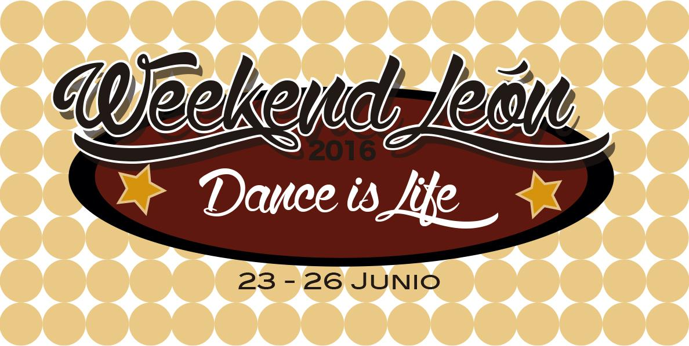

WEEKEND LEÓN, DANCE IS LIFE.
El encuentro de Bailes Latinos del Año
(porque bailar es vida)

Fiestas de San Juan y San Pedro León 2016

23 al 26 de Junio.
Petit Palais- Palacín. León

Durante cuatro días, con motivo de la celebración de las fiestas patronales de San Juan y San Pedro 2016, desarrollaremos un EVENTO CIUDAD consistente en un encuentro de bailes latinos (Salsa, Kizomba y Bachata). El proyecto propone un espacio de reunión para que se den cita: academias, alumnos, profesionales y amantes del baile.

Nace con el objetivo de poner en valor y dotar de visibilidad los bailes latinos, dando a conocer el trabajo que realizan profesionales y amateurs en la ciudad de León.

Esperamos que León se convierta en un punto de encuentro a nivel nacional. Para ello, “Weekend León 2016, dance is life” comparte su espacio con otros proyectos similares tanto dentro como fuera de nuestra geografía provincial y ha invitado a profesionales y academias de distintos puntos de la geografía nacional: Salamanca, Lugo, Asturias (Oviedo, Mieres, Gijón), Cantabria y Vitoria.

El proyecto “Weekend León” dotará de visibilidad la zona antigua de la azucarera, a la vez de generar un uso normalizado del espacio y de su entorno.

Desde el punto de vista social, “Weekend León, Dance is life” busca la plena integración de las distintas sensibilidades culturales que se viven en la ciudad por parte de colectivos latinos asentados en la misma y personas neófitas en este tipo de actividades artísticas.

Se recreará un espacio de diversión acogedor y confortable dotado con distintos servicios que harán agradable la visita del participante; entre ellos, dispondremos de un servicio de bar, donde se expenderán productos y bebidas bio saludables: “no se servirá alcohol”.

Los contenidos Weekend León, dance is life se divide en dos apartados:

1. Talleres: las clases serán en jornadas de mañana y tarde e impartidos por profesionales. Los talleres serán de cada modalidad de baile que acoge el encuentro: salsa, kizomba y Bachata.

2. Baile Social: Espacio que propone que los participantes de los talleres, así como personas que les guste bailar puedan disfrutar de un evento diseñado para ellos. El horario para esta parte del proyecto es de 00:00 a 03:30 horas.

Participantes:

1. Academias de Baile de León:
Rumballet. Representante: Rubén.
Mambo. Representante: Álex.
Bailamos León. Representante:Hilda.
Salsón. Representante: Julio
Kizomba León. Representante: Miguel.
Fernando y Octavio.

2. Academias invitadas.
Academia de Baile Salvador (Salamanca).
Baila Oviedo.
Baila Conmigo (Valladolid).

3. Artistas.

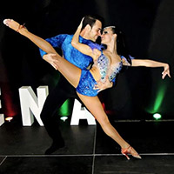

3.1. Javi y Jenny. (Cuba)
Javi y Jenny son bailarines profesionales graduados en la Escuela Nacional de Arte de Cuba (ENA). En el año 2012 formaron su grupo Fusión Latina con el cual ganaron varios premios:
Campeones de España de bachata por agrupaciones 2013.
3ra posición en el World bachata masters teams 2014.
Campeones de España de bachata por agrupaciones 2014.
Subcampeones del mundo de bachata por agrupaciones 2015.
Son profesores de jazz, moderno, ballet y bailes latinos en Salamanca.
Profesores y bailarines en congresos nacionales e internacionales de salsa y Bachata.

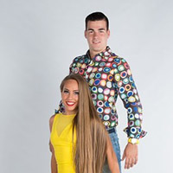

3.2. Manuel y Marina. Sabor a Fuego (Sevilla)
Manolito y Marina son bailarines y maestros en la compañía y escuela de baile "SABOR A FUEGO" , creada en 2003 por Fabián y Esther. Son una compañía reconocida mundialmente por su sabor, su fuerza, su energía, su elegancia, su sensualidad y su innovación constante. Participan cada fin de semana en diferentes festivales, congresos, simposiums, conferencias, etc…, haciendo shows, talleres, masterclass y bootcamps, representando a España.
Famosos por sus clases especialistas en multitud de disciplinas y con una metodología única, donde mezclan la indispensable diversión con la máxima transmisión de conocimientos y técnicas aplicables, tanto en el social como para bailarines profesionales.

Sus shows van desde la salsa más enérgica y rápida, pasando por el son, el bolero, mezclando con el folklore afrocubano, el ragga dance hall, el cha cha cha, la bachata o el baile deportivo, siempre sorprendiendo, entreteniendo al público y manteniendo la sorpresa sobre qué pasará la próxima vez que se suban al escenario.

Manolito y Marina son parte profesional de SABOR A FUEGO desde 2011 y ésta será su primera vez en León.

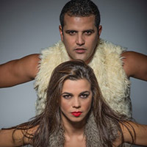

3.3. Ouzin y Airiella (Portugal - Marruecos)
Ouzin Gozmir y Ariella Pires son una pareja de bailarines afro-latinos que buscan expandir horizontes, están comprometidos, son versátiles, muy creativos, con una vasta experiencia en el mundo de la danza y se caracterizan por ser un par de artistas, con experiencia en talleres y clases de baile, presentaciones musicales, diversas animaciones, participación en conferencias a nivel nacional e internacional y siempre listos para aceptar nuevos retos. Ouzin Gozmir, profesor, bailarín y coreógrafo, nacido en Marruecos, pero en una edad joven, emigró a Portugal. En 2004 comenzó su carrera en la danza como estudiante en la Academia LN con el profesor Luís Nunes y dedicada al 100% en la formación nacional e internacional. En 2005 se fue a Leiria que creó la rama de la Fama Academia de baile de Leiria. En 2007 fue invitado por la escuela EDSAE donde continuó su formación en danzas afro-latinos y donde participó en diversos conciertos y conferencias nacionales e internacionales. En 2011 abandonó el EDSAE y creó un proyecto con el bailarín de Georgia Lacroix Montgomery llamada Love2Dance donde organizar eventos y participar en varias conferencias del ámbito nacional al internacional. Ariella Christine Pires, hija de padres brasileños, nació en los Estados Unidos, pero desde una temprana edad, emigró a Portugal. Comenzó su carrera artística en la música, pero rápidamente se sintió atraída por la danza. Comenzó su formación como bailarín y profesor de salsa en EDSAE y desde entonces ha ido ampliando su experiencia y talento que cubre hoy en día muchos bailes afrolatinos, Kizomba y Bachata. Participó en numerosos musicales, conferencias nacionales e internacionales con la compañía de danza EDSAE y diversos eventos en el contexto de otros proyectos paralelos. En 2014 se reunió con su colega anterior Ouzin Gozmir que creó un nuevo proyecto con el fin de pasar por el mundo practicando su pasión la danza.

3.4. Sergio y Priscila. (Rusia-Brasil)
Sergio procedente de San Petersburgo (Rusia), empezó su trayectoria en la salsa en el año 2001. En Mallorca ganó varios concursos como Salsaopen, Brugal, etc… En el 2006 se establece en Madrid, donde forma parte de varias compañías de salsa viajando por diversos congresos en toda España. En la actualidad forma pareja de baile con Priscila Santos, con la cual imparte clases en congresos , discotecas y academias de Madrid. Priscila procedente de Sao Paulo, Brasil, empieza a bailar a la edad de 11 años donde se forma como bailarina de danza jazz, funky, contemporáneo, flamenco, etc… Trabajó en diversos espectáculos por todo el mundo (Brasil, Japon,etc), y varios musicales.
En el 2010 empieza en la salsa, bailando en la compañía Stravaganzza Girls, hasta la actualidad que forma pareja de baile con Sergio Alvarez,viajando a diferentes congresos nacionales y internacionales (Francia,Bélgica, Holanda..) y participando en concursos donde salen:
Ganadores del concurso Murcia Baila 2012.
Obtienen el 4° puesto en Salsa Open España 2013.
Son Campeones de España 2014/15 en el concurso Spain Salsa Masters.
Puesto 13 del Campeonato del mundo: World Salsa Masters 2014/15.

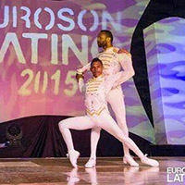

3.5. Miguel Ancheta y Nelson (Venezuela)
Miguel Ancheta y Nelson blanco. Bailarines profesionales de salsa
Campeones mundiales categoría grupos en Puerto Rico (salsa open Puerto Rico 2011) Primer lugar show fest to go Oaxaca ( Guatemala 2015)
Tercer lugar euroson latino categoría samegender ( Puebla -México 2015 )

4. DJ’s

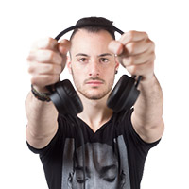

4.1 Aitor.
Aitor Guez. Dj y profesor de ritmos Afrolatinos, natural de Vigo, ha sido uno de los precursores de la Kizomba en Galicia, impartiendo clases e introduciéndola en sus sesiones desde hace más de 5 años.
Se ha ganado de esta manera su hueco en el mundo de la Kizomba tanto a nivel nacional como internacional, contando con años de experiencia como Dj de ritmos afrolatinos en diferentes salas y eventos de España y Portugal, y trabajando actualmente en los eventos y congresos de Kizomba mejor considerados, tales como Feeling Kizomba Festival o el International Kizomba Open de Madrid.
Actualmente regenta una sala de baile en la ciudad de Vigo, con eventos, master class, shows y sociales dedicados a los ritmos afrolatinos.

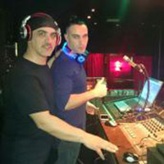

4.2 Carlos y Lionel.
Carlos Joa lleva 25 años como Dj. de música latina en salas como: El Caribe; Delfos; Pxo. Disco Temple. También ha gestionado la Terraza Latina y el Malecón, estos últimos como aventura personal, donde sigue sus pasos su hijo Lionel. Son los primeros en mezclar kizomba en las salas latinas. Una rica trayectoria que les ha impulsado y animado a montar el evento, ahora extinto, “Bembisalsa” en su localidad natal, Bembibre (León). Combinan su pasión de Dj con el de bailarines, además de ser “team trainers” de los artistas Daniel y Desiré. Su pasión le ha llevado a ser un coleccionista de música latina (bachata, kizomba, salsa, merengue, cha chá) y reúne más de 5000 ejemplares en soportes de vinilo, cds.

4.3 Chris Beat
Chris Beat, natural de Villablino (León) y residente actualmente en Gijón (Asturias), se introduce en el mundo del baile latino en 2006. Tras asistir a numerosos congresos por toda la geografía nacional, la salsa despierta su inquietud y comienza a recopilar CDs y LPs. Sus intereses musicales incluyen principalmente la Salsa, el Mambo y el Guaguancó, aunque sus sesiones suelen ser más generalistas, incluyendo al mismo tiempo Bachata y Kizomba.

4.4 Miguel Kizomba León MIGUEL DE LA RIVA y PATY.
Descubre la Kizomba en el 2010 y le fascinó la cadencia, el ritmo y la complicidad con la pareja. Sin dudarlo toma su primera clase particular en Oporto con Ricardo y Paula de Afrolatin Connection a quienes les debe la admiración que tiene por este baile. Poco a poco la kizomba en León ha ido cogiendo fuerza lo que le ha llevado a ampliar sus conocimientos en la especialidad.
Para Miguel y Paty, la kizomba tiene un sentido especial. Es pequeña, es para la pareja y es íntima, y eso es lo que intentan transmitir cada semana.

CRONOGRAMA.

A. Talleres.

HORARIO VIERNES 24 | SALA GRANDE/ NIVEL AVANZADO | SALA PEQUEÑA NIVEL/INICIACIÓN
12:00 A 13:00 | OCTAVO / GUAGANCO | SALSÓN / BACHATA
13:00 A 14:00 | OUZIN / KIZOMBA | MIGUEL Y NELSON / SALSA ON 1
DESCANSO | DESCANSO | DESCANSO
18.00 A 19:00 | SALSÓN / SALSA ON 1 | JAVI Y JENNY / BACHATA
19:00 A 20:00 | JAVI Y JENNY / BACHATA | MANBO / SALSA ON 1
20:00 A 21:00 | MIGUEL Y NELSON / SALSA ON 1 | OUZIN / KIZOMBA
HORARIO SÁBADO 25 | SALA GRANDE/ NIVEL AVANZADO | SALA PEQUEÑA NIVEL/INICIACIÓN
12:00 A 13:00 | OUZIN / KIZOMBA | RUMBALLET / CHA CHA CHA
13:00 A 14:00 | RUMBALLET/SALSA ON 1 | AITOR / KIZOMBA
DESCANSO | DESCANSO | DESCANSO
18.00 A 19:00 | BAILAMOS / SALSA ON 1 | MANUEL Y MARINA / BACHATA
19:00 A 20:00 | MANUEL Y MARINA / BACHATA | SERGIO Y PRISCILA / SALSA ON 1
20:00 A 21:00 | SERGIO Y PRISCILA / SALSA ON 1 | BAILAMOS / SALSA ON 1
HORARIO DOMINGO 26 | SALA GRANDE/ NIVEL AVANZADO | SALA PEQUEÑA NIVEL/INICIACIÓN
10:30 A 11:30 | FERNANDO / RUEDA CUBANA | KIZOMBA LEÓN/KIZOMBA
11:30 A 12:30 | KIZOMBA LEÓN/ SEMBA | CARLOS JOAO / BACHATA
12:30 A 13:30 | CARLOS JOAO/KIZOMBA | BAILAMOS/ SALSA ON 1
13:30 A 14:30 | MAMBO/ SALSA ON 1 | OUZIN/ KIZOMBA

B. Baile Social. Shows.

Jueves 23 de Junio

-22:00 Ensayo artistas y prueba de sonido
- 23:00 Apertura de puertas para baile social. Entrega de acreditaciones
- 00:30 Comienza show. Presentación Dance is life
- 00:40 Show de salsa de Academia Mambo
- 00:50 Show Academia Bailamos
- 01:00 Show de salsa Miguel y Nelsón
- 01:10 Reanudación del baile social
- 03:00 Final de fiesta Social

Viernes 24 de junio

- 23:00 Apertura puertas baile social.
- 00:00 Comienza show.
- 00:10 Show alumnos Javi y Jenny
- 00:20 Show de salsa de Academia Mambo
- 00:30 Show alumnos Bailamos
- 00:40 Show Lírico de Javi y Jenny
- 00:50 Reanudación baile social
- 03:00 Final de fiesta social

Sábado 25 de junio

- 23:00 Apertura de puerta para social
- 00:00 Comienza el show
- 00:10 Show alumnos Academia Rumballet
- 00:20 Show alumnos Baila conmigo ( Valladolid )
- 00:30 Show de salsa de alumnos Sergio y Priscila
- 00:40 Show alumnos Academia Rumballet
- 00:50 Show de bachata de Academia Bailamos
- 01:00 Show de salsa de Academia Rumballet
- 01:10 Show de salsa de Sergio y Priscila
- 01:20 Show de bachata de Manuel y Marina
- 01:30 Reanudación de los shows
- 03:00 Final de la fiesta social

Domingo 26 de junio

- 16:45 Apertura de puertas
- 17:00 Comienza el show escuelas
- 22:00 Apertura de puertas
- 23:00 Comienza shows
- 23:10 Show de salsa de Academia Mambo
- 23:20 Show de kizomba de Ouzin y Ariella
- 23:30 Reanudación baile social
- 03:00 Final de la fiesta social

PRECIOS:

Baile Social Full pass noche: 15 € (válido para todas las noches)

Baile Social una noche: 5 €.

Taller de un día: 15 €

Full pass días 24 y 25 de junio: 23 € (válido para todas las actividades de los dos días)

Full pass: 45 € (válido para todas las actividades de todos los días)

Los pases y entradas se pondrán a disposición a través de las academias participantes, en taquilla así como en la plataforma.
Entradas infantil: 5 €

www.vayentradas.com y en www.marcaentradas.com

PERSONAL.

1. Equipo de gestión:
EJE PRODUCCIONES S.L.

2. Equipo de trabajo.
Se contratarán un total de 8 personas entre personal de seguridad, Ropero, porteros etc.

PATROCINADORES.

- Concejalía de Cultura del Ayuntamiento de León.

- Cuna del Parlamentarismo.

- Comar. Casino de León.

- Argored.

- Laser Nova. Centro Médico Unisex.

